Martes
14
de diciembre

Segundo de Primaria
Formación Cívica y Ética

Los efectos de mis acciones

Aprendizaje esperado: Practica su libertad al expresar con responsabilidad sus opiniones y necesidades en la familia y en el aula, así como reflexiona sobre los efectos de sus acciones en sí y en las demás personas.

Énfasis: Reconocer impactos negativos o no previstos de sus acciones en otras personas y la naturaleza y proponer soluciones/acciones para atender los efectos cuando estos son negativos..

¿Qué vamos a aprender?

Practicarás tu libertad para expresar con responsabilidad tus opiniones y necesidades en tu familia.

Reflexionarás e identificarás sobre los efectos de tus acciones en ti y en las demás personas o en la naturaleza.

¿Qué hacemos?

¿Recuerdas lo que aprendiste la sesión anterior? ¿Recuerdas que se mencionaba de que tus decisiones tienen impacto en ti, en otras personas y en la naturaleza?

Platicaste con algún familiar, amiga o amigo sobre la importancia que tiene pensar antes de tomar alguna decisión y actuar ante una situación o problema que te presente en la vida diaria.

En todo momento tomas decisiones, pero muchas veces lo haces sin pensar en las consecuencias, las cuales pueden ser positivas o negativas y afectar a más de uno. Siempre debes actuar para tu cuidado y protección. Así como para el cuidado y protección de las demás personas.

Recuerda siempre la frase “pensar antes de actuar, para tomar mejores decisiones de vida para el cuidado de ti, de las personas con las que convives y de la naturaleza”. Conoce la importancia de tener una mascota, como un perrito o un gatito y no como algunas especies animales que son silvestres y no se les debe sacar de su hábitat natural ya que podrían morir o enfermarse, pero también actuar con responsabilidad para su cuidado.

Haz el ejercicio de imaginar, comparar u organizar ideas y recordar, para solucionar problemas, ya que así anticipas las posibles consecuencias de tus acciones y evitas aquello que pueda dañarte o afectar a otras personas.

- Actividad 1. Resolviendo Situaciones.

Lee con atención la siguiente historia para encontrar la mejor solución.

Usa tu lupa para encontrar los detalles de las acciones, y proponer soluciones cuando se presente un impacto negativo.

Sucedió en un salón de clases.

A Raúl le gusta jugar a esconder las mochilas y suéteres de sus compañeros de salón. Ellos siempre terminan encontrándolos, pero resulta incómodo para ellos, buscarlos por todo el salón.
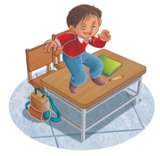

Su maestra ya les llamó la atención a varios niños porque estaban en otros lugares y ella pensaba que estaban jugando en lugar de estar atentos a la clase.

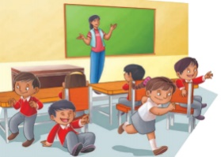

El día de hoy Raúl le escondió su mochila a Clarita y ella, aunque la buscó, no la encontró, por lo que a la hora del recreo se puso muy triste y comenzó a llorar. Sus amigas se acercaron a ella y comentaron que tenían que encontrar una solución.
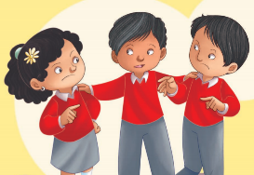

Las opciones fueron:

- Esconderle a Raúl sus cosas para que supiera lo que se siente.
- Hablar con Raúl y decirle que les molesta que esconda las mochilas y los suéteres y que por su culpa Clarita está triste.
- Decirle a la maestra lo que esté sucediendo para que hable con Raúl y ya no moleste al grupo con sus juegos, recordándole las reglas de convivencia del grupo y en la escuela.
- No hacer nada porque si lo dicen, eso lo hará enojar y seguirá molestándolos y escondiéndoles sus útiles.

Una pausa en la historia para preguntarte:

- ¿Crees que Raúl pensó en las consecuencias de lo que hizo al esconderle los suéteres y mochilas a sus compañeras y compañeros?
- ¿Qué tipo de impacto tiene jugar a esconder los suéteres y mochilas? ¿Será un impacto positivo o un impacto negativo?
- ¿Cuáles soluciones pueden encontrar entre todos para evitar efectos o consecuencias negativas y no afectar a las demás compañeras y compañeros del grupo?
- ¿Qué opción escogerías tú?

Escribe en tu cuaderno tus respuestas a las preguntas.

Raúl está actuando mal, ya que al parecer él cree que es un juego, pero está tomando las cosas de los demás sin su permiso y eso no está bien, ya están muy enojados en su grupo.

Esto tiene un impacto negativo ya que está dañando a los demás, no está pensando en las consecuencias de sus acciones y se está metiendo en un problema porque muchos de sus compañeras y compañeros ya lo conocen y están molestos con él.

Sobre la respuesta, se escogería decirle a la maestra lo que está pasando para que hable con Raúl y ya no moleste a todos con esos juegos. Continua con la historia:

-Al final todas las compañeras y todos los compañeros de Raúl se reunieron, opinaron y decidieron.
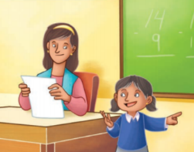

La opción es decirle a la maestra lo que estaba sucediendo con Raúl para que entre todas y todos platicaran del problema con él. Así se establecieron y analizaron las reglas de convivencia del grupo y enfatizaron.

- “Respetar las cosas de otras personas y no tomarlas sin su permiso”. Si fuera necesario lo escribirían en un cartel y lo colocarían en donde lo lean todas y todos.
- Actuar con responsabilidad y respeto considerando a las demás personas es importante.
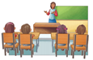

Por eso al final Raúl le pide disculpas a sus compañeras y compañeros y no vuelve a esconder los suéteres ni las mochilas a nadie.

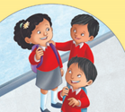
Fin

Es bueno que, al hablar de las normas para la convivencia, Raúl comprendió que estaba mal esconder los suéteres y mochilas de sus compañeras y compañeros, ya que estaba afectando a todo el grupo. Se dio cuenta de que estaba causando un impacto negativo y reflexionó para establecer acuerdos de respeto y protección a los demás.

Esta historia deja una gran enseñanza, ¿No crees?

No siempre lo que a unos puede parecer divertido o gracioso, lo es para los demás.

Observa un video que habla sobre la importancia de las reglas para una convivencia pacífica. Lo cual lleva a considerar hablar de ellas como una solución para atender los efectos negativos de las acciones, ya sea en tu familia, en la escuela o en tu comunidad.

- Por qué existen las reglas. Once Niños.
https://www.youtube.com/watch?v=2hpEqD5RxXE

Es muy importante recordar que las reglas te protegen y te ayudan a respetar a ti y a los demás. Las reglas sirven para construir acuerdos, y organizarse con la finalidad de lograr un propósito común.

Siempre cuentas con tu familia, tus maestras y maestros, amigas y amigos para establecer comunicación y diálogo para comprender mejor.

Observa dos imágenes con tu lupa, ¿Qué es lo que vemos?

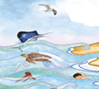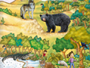

Son dos hermosos paisajes con varios animales y vegetación, hay animales marinos y terrestres.

¿Sabías que muchas especies como algunas que observas en las imágenes como la tortuga caguama están en peligro de extinción es decir en peligro de desaparecer?

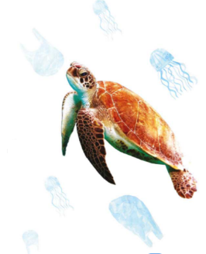

Las principales causas son: La captura ilegal de tortugas y el saqueo de sus huevos, la captura incidental de tortugas al pescar peces para alimentación humana, la perturbación del hábitat de anidación por actividad humana, la contaminación del mar, y la modificación del hábitat por fenómenos naturales, como los huracanes.

¿Recuerdas que a las tortugas les gusta comer medusas? bueno, pues las bolsas de plástico parecen medusas cuando flotan en los océanos.

Si una de estas tortugas come una de las bolsas que los humanos desechamos, puede enfermar, reducir su crecimiento o morir, ¿Qué podrías hacer para ayudar a la naturaleza? ¿Qué ideas se te ocurren?

- No consumir plásticos.
- Reducir, reutilizar y reciclar.
- También es importante actuar de manera responsable y participar en acciones que procuren la conservación de las especies, la naturaleza y el medio ambiente, como una acción para atender los impactos negativos.

¿Qué opinas de lo que está sucediendo en la naturaleza? ¿Qué podemos hacer todas y todos para cuidar la vida de las tortugas?

Observa un video llamado: Preguntas al planeta, hasta el minuto 3:26

- Contaminación de luz, preguntas al planeta.
https://www.youtube.com/watch?v=8MJ8RQaYtec

Es un video muy importante, además de hablar de las tortugas, habla de los impactos negativos de la contaminación, y como éstos alteran el equilibrio de vida de algunas especies.

Es una gran tarea pensar antes de actuar, ¿Sabes qué? puedes llevarte de tarea, proponer acciones para atender los efectos negativos en la naturaleza.

Para concluir con esta sesión lo que aprendiste fue:

Reconocer los impactos negativos que tus acciones tienen en ti y en las demás personas y que establecer reglas claras y precisas, ayudan a prevenir malos resultados, ya que son para tu protección.

Los seres humanos deben de pensar en la naturaleza y que hay que preservar las especies animales y vegetales. Y que, con acciones, aunque parezcan pequeñas, como no tirar basura en la calle, o no consumir ni tirar plásticos que contaminan y perjudican a la naturaleza y el medio ambiente, o cuidar los recursos naturales como el agua. Esto lleva a pensar en acciones de protección y cuidado de ti, de las demás personas y de la naturaleza.

En cada decisión que tomes, debes de pensar en el impacto que tienen en ti, en las demás personas y en la naturaleza, asumiendo siempre las consecuencias de tus acciones con responsabilidad.

El Reto de Hoy:

¿Qué te parece que, como reto, le preguntes a algún familiar, qué se puede hacer para cuidar a las especies en peligro de extinción? la respuesta la escribes o dibujas en tu cuaderno.

- Puedes dibujar botes de basura en las playas, así lo que desechan no se va a los océanos.

- Escribir “No comprar ropa con pelo o plumas de animales”.

Esas son algunas propuestas, para que puedas ampliar la información y comprensión sobre los impactos negativos en la naturaleza.

Si te es posible consulta otros libros y comenta el tema de hoy con tu familia.

¡Buen trabajo!

Gracias por tu esfuerzo.

Para saber más:
Lecturas

https://www.conaliteg.sep.gob.mx/

